Математическая вертикаль.
Вариант 3.
- (1 балл) Найдите значение выражения 7/11 + 9:(19/10 – 1/15)
- (1 балл) Найдите значение выражения 19:3,8 – 3,5(1,45 – 0,55)
- (1 балл) Сколько существует чисел от 11 до 35, которые делятся на 4, но не делятся на 5?
- (1 балл) Колония бобров состоит из 20 животных: взрослых бобров и бобрят. Плотину строят только взрослые бобры (бобрята не строят). После того, как к этой колонии присоединились еще 8 взрослых бобров, скорость строительства плотины увеличилась в три раза. Сколько было в колонии бобрят? Все бобры строят с одинаковой скоростью.
- (1 балл) Ванечка захотел угостить всех своих одноклассников, и бабушка испекла ему для этого два одинаковых прямоугольных пирога. Каждый пирог он разрезал так: сделал два разреза параллельно длинной стороне пирога и три разреза параллельно короткой стороне (каждый разрез он делал от края до края пирога). Сколько человек учится в этом классе, если все ученики, кроме Ванечки, получили по одному кусочку пирога?
- (1 балл) Чебурашка вырезал из картона пять фигурок. Каждая из них с одной стороны белая, а с другой – серая. На первом рисунке фигурки лежат белыми сторонами вверх.
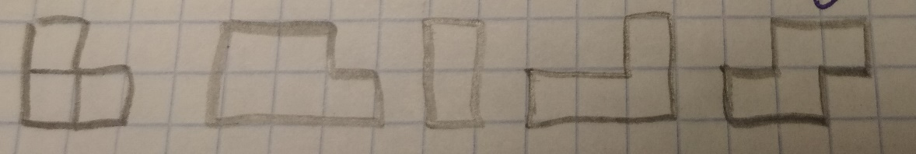
Какие из пяти прямоугольников, изображённых на втором рисунке, Чебурашка может сложить из своего набора фигурок? В ответе укажите буквы, соответствующие прямоугольникам, которые Чебурашка может сложить.
А Б В Г Д
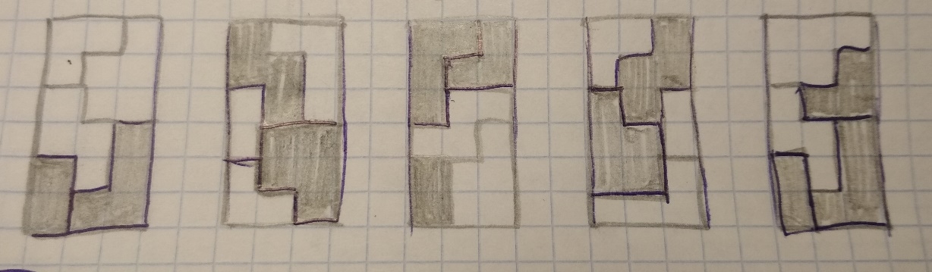
- (1 балл) В центре каждой грани куба со стороной 3 дециметра просверлили сквозные квадратные отверстия со стороной квадрата 1 дм. Сколько нужно краски, чтобы покрасить всю поверхность оставшейся фигуры, если на покраску квадрата со стороной 1 дм нужно 2 миллилитра краски? Красить куб изнутри тоже нужно. Ответ дайте в миллилитрах.

- (3 балла) Василь Иваныч собирался устроить огород на участке земли длиной 60 метров, а шириной 50 метров. Потом он решил на углу участка выкопать колодец, и для этого выделил квадрат земли площадью 25 м² (см. рисунок). Найдите длину забора, которым Василь Иванычу нужно отгородить свой огород.
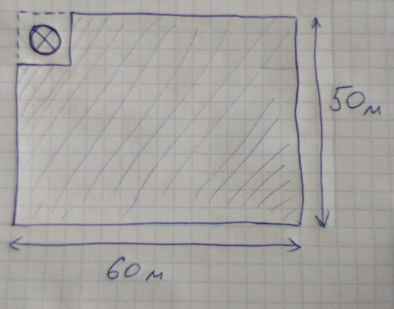
- (3 балла) Возраст сестёр: Маши, Кати, Вари и Тани – 5, 7, 11 и 14 лет, а кому сколько лет – неизвестно. Известно только, что сумма возрастов Маши и Кати делится на 12, а сумма возрастов Кати и Вари делится на 6. Сколько лет Тане?
- (3 балла) Кенга и Крошка Ру играют в догонялки. Каждый прыжок Кенги в 7 раз длиннее, чем один прыжок Крошки Ру. Сначала Крошка Ру был впереди на расстояние, равное 8 прыжкам Кенги. Пока Кенга делает один прыжок, Крошка Ру успевает прыгнуть 5 раз. Сколько прыжков успеет сделать прыгнуть Крошка Ру к тому моменту, когда Кенга его догонит?
- (3 балла) Манечка и Танечка тренируются прыгать через скакалочку. Они договорились прыгать в течение определенного времени. Манечка разбила это время на части по 6 минут, и между частями делает перерывы по 4 минуты. Танечка разбила то же самое время на части по 3 минуты, а перерыва между частями делает по 2 минуты. Начали прыгать они одновременно. Кто из них быстрее закончит прыгать и на сколько минут?
- (3 балла) Несколько ребят ходили в лес собирать грибы. Если Миша отдаст треть своих грибов Ване, то у Вани и у каждого из остальных ребят (кроме Миши) грибов станет поровну – у каждого в два раза меньше, чем осталось у Миши. Если же вместо этого Миша отдаст все свои грибы Коле, то у Коли станет столько же грибов, сколько у всех остальных ребят вместе взятых. Сколько ребят ходили собирать грибы?

